Wykładowca zwraca się do studentów:  
- Osoba, która odpowie na moje następne pytanie, ma zaliczone zajęcia i może iść do domu.  
Ktoś z sali rzuca w tym momencie długopis pod nogi prowadzącego.  
- Kto to zrobił?!  
- Ja. Dziękuję, do widzenia.

Ojciec do syna:  
- Jak tam postępy w szkole?  
- W porządku. Kontrakt z piątą klasą przedłużony na następny rok.

Nauczyciel na lekcji matematyki:  
- Martyno, skoro w jednej dłoni mam 9 jabłek, a w drugiej mam 7 jabłek to znaczy, że...?  
Martyna odpowiada:  
- To znaczy, że ma pan bardzo duże dłonie, proszę pana.

- Puk, puk!  
- Kto tam?  
- Matematyka.  
- Sama?  
- Nie, z zagrożeniem.

Na geografii:  
- Jasiu, gdzie leży Żywiec?  
- Na półce w sklepie, proszę pani.

Opracowała: Smolarek Wiktoria

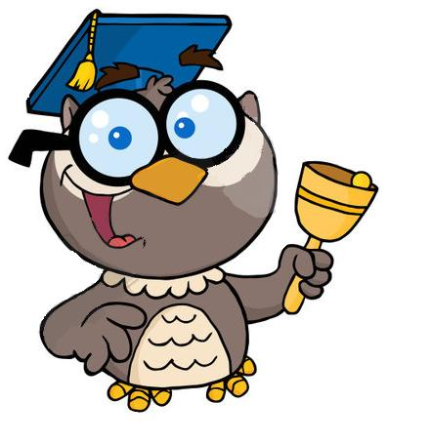

**2018/2019**

**Październik/ Listopad**

**Opracowali : Magdalena Famulska, Marta Baryła, Marcelina Mielczarek, Klaudia Osowska, Oliwia Osowska, Dominik Kołodziejski, Mateusz Purgał**  **Opiekun: Justyna Newereńczuk**

***Październik***

***4 X Dzień Zwierząt***

***5 X Dzień Uśmiechu***

***14 X Dzień Edukacji Narodowej***

***16 X Dzień Papieża Jana Pawła II***

***22 X Dzień CAPSLOCKA***

***Listopad***

***1 XI Dzień Wszystkich Świętych***

***8 XI Dzień Zdrowego Jedzenia***

***16 XI Dzień Tolerancji***

***17 XI Dzień Czarnego Kota***

***25 XI Dzień Pluszowego Misia***

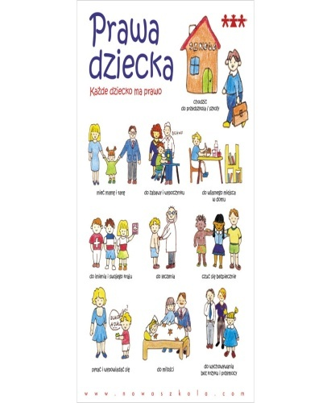Z uwagi na przypadający 20 listopada  Ogólnopolski Dzień Praw Dziecka w naszej szkole odbył się projekt edukacyjny „Tydzień Życzliwości i Praw Dziecka”.

Uczniowie wspólnie z nauczycielami przygotowali gazetkę ścienną o prawach dziecka oraz przybliżyli społeczności szkolnej słowa wielkiego przyjaciela dzieci Janusza Korczaka o najmłodszych obywatelach świata. Dużo radości przysporzył uczniom dzień „Zjedz cytrynę i zrób uśmiechniętą minę” podczas, którego zwyciężyła dobra zabawa i uśmiech. W ramach akcji odbyły się zajęcia w klasie II, których celem  było uświadomienie uczniom istnienia podobieństw i różnic między ludźmi oraz kształtowanie postaw tolerancji, życzliwości, odpowiedzialności i szacunku wobec drugiego człowieka. W tym tygodniu towarzyszyły nam również działania związane z Światowym Dniem Misia, które zostały przygotowane przez Samorząd Szkolny. Na zakończenie Tygodnia Praw Dziecka wychowawcy klas 0 – VIII przeprowadzali, na godzinach wychowawczych, zajęcia edukacyjne dotyczące tematu praw i obowiązków dziecka.



#### Dzień Papieża Jana Pawła II – polskie [święto](https://pl.wikipedia.org/wiki/%C5%9Awi%C4%99to) obchodzone co roku [16 października](https://pl.wikipedia.org/wiki/16_pa%C5%BAdziernika), ustanowione przez [Sejm Rzeczypospolitej Polskiej](https://pl.wikipedia.org/wiki/Sejm_Rzeczypospolitej_Polskiej) w hołdzie papieżowi-Polakowi [Janowi Pawłowi II](https://pl.wikipedia.org/wiki/Jan_Pawe%C5%82_II). Równolegle obchodzony jest przez [Kościół katolicki w Polsce](https://pl.wikipedia.org/wiki/Ko%C5%9Bci%C3%B3%C5%82_katolicki_w_Polsce) Dzień Papieski, przypadający w każdą niedzielę poprzedzającą rocznicę wyboru Karola Wojtyły na [papieża](https://pl.wikipedia.org/wiki/Papie%C5%BC).

#### Dnia [16 października](https://pl.wikipedia.org/wiki/16_pa%C5%BAdziernika) [1978](https://pl.wikipedia.org/wiki/1978) roku, [arcybiskup krakowski](https://pl.wikipedia.org/wiki/Biskupi_krakowscy) [kardynał](https://pl.wikipedia.org/wiki/Kardyna%C5%82) [Karol Wojtyła](https://pl.wikipedia.org/wiki/Jan_Pawe%C5%82_II) jako pierwszy kardynał z Polski, jak również pierwszy po 455 latach biskup Rzymu, niebędącym Włochem, został wybrany na papieża i przybrał imię [Jan Paweł II](https://pl.wikipedia.org/wiki/Jan_Pawe%C5%82_II). Również w tym dniu, 16 października 2002 roku, [Jan Paweł II](https://pl.wikipedia.org/wiki/Jan_Pawe%C5%82_II) wprowadził do [Różańca](https://pl.wikipedia.org/wiki/R%C3%B3%C5%BCaniec) Tajemnice światła.

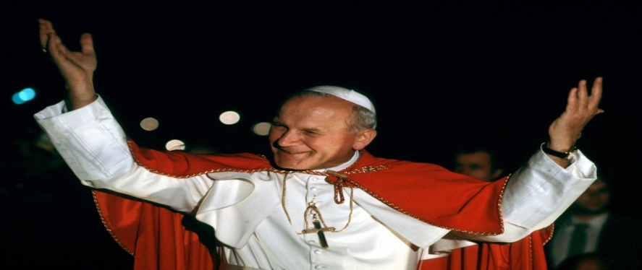

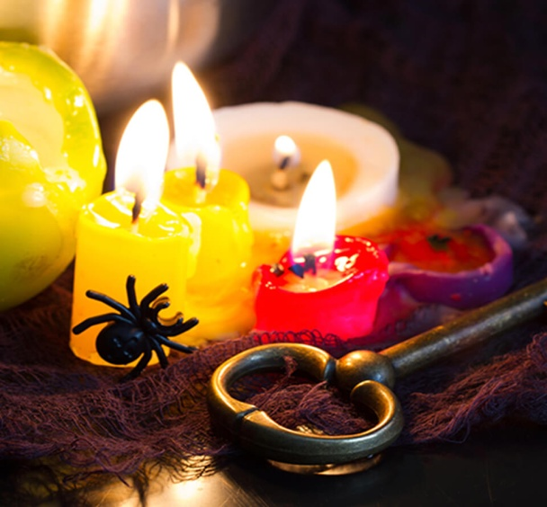Andrzejki są specjalną okazją do zorganizowania ostatnich hucznych zabaw przed rozpoczynającym się adwentem. Przypadają zawsze 30 listopada. Po ostatniej szalonej nocy nadchodzi adwent, w którym kościół zakazuje urządzania hucznych zabaw. Z tej okazji organizowane są także wieczory wróżb. Jednak je należy wykonywać w wigilię świętego Andrzeja, patrona Szkocji, Grecji i Rosji, czyli w nocy z 29 na 30 listopada. Tak więc lanie wosku oraz inne wróżby andrzejkowe należy wykonywać wieczorem 29 listopad powinniśmy.

**Kurczak w przyprawach**

PRZEPIS NA KURCZAKA W PRZYPRAWACH  
-1 podwójna pierś z kurczaka  
-przyprawy <Vegeta ,papryka słodka ,czosnek granulowany ,przyprawa do kurczaka >wg uznania  
-papier do pieczenia  
-2 łyżki oleju  
  
Pierś z kurczaka rozdzielić na dwie, lekko rozbić .Olej rozetrzeć z niewielka ilością różnych przypraw .Tak przygotowaną przyprawą natrzeć piersi kurczaka z papieru wyciąć "kieszonki" wsadzić piersi i tak smażyć na rozgrzanej patelni bez dodatku tłuszczu około 10min z obu stron.  
POLECAMY!!!

# C:\Documents and Settings\Administrator\Pulpit\d3385da6-1d04-4d4d-8ce5-9b4773fd6811.jpg**W związku z 100. rocznicą odzyskania przez Polskę niepodległości, Ministerstwo Edukacji Narodowej ogłosiło, że rok 2018 będzie „Rokiem dla Niepodległej”. Narodowe Święto Niepodległości to najważniejsze święto państwowe w Polsce. Obchodzone jest dla upamiętnienia 11 listopada 1918 r. kiedy to Nasza Ojczyzna odrodziła się po 123 latach niewoli.**

**Z tej okazji w naszej szkole zorganizowano następujące przedsięwzięcia: spotkanie z Ryszardem Jaśkiewiczem ze Związku Piłsudczyków RP, konkurs plastyczny "(Do) wolności czytania", konkurs recytatorski "Moja Ojczyzna Niepodległa", konkurs plastyczny "100 lecie odzyskania niepodległości w oczach dziecka", konkurs poezji patriotycznej, konkurs pieśni patriotycznych, bieg przełajowy. 11 listopada 2018 r. odbyła się Uroczysta Akademia, która podsumowała cały rok świętowania tak ważnego dnia dla każdego Polaka.**

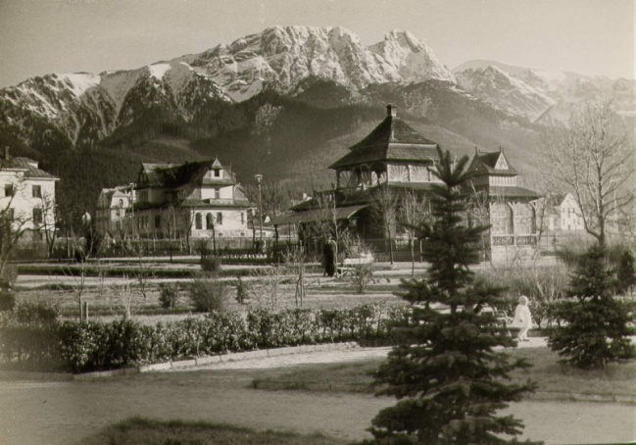

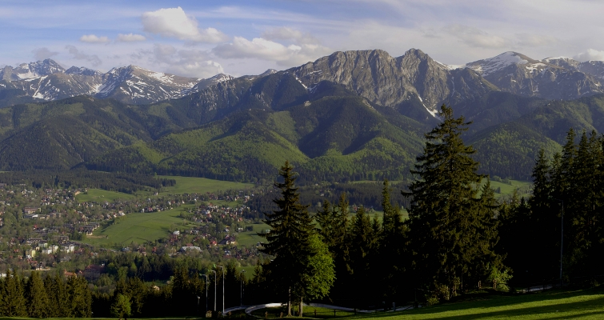Pierwsi osadnicy dotarli w rejon Zakopanego na przełomie XV i XVI wieku. Nazwa Zakopane pojawia się po raz pierwszy w kronice parafii czarnodunajeckiej w roku 1605. Nam Zakopane kojarzy się głównie z feriami zimowymi, odpoczynkiem, nartami… Najpopularniejszym sposobem zwiedzania Zakopanego są Spacery po znanym deptaku – Krupówki, najstarszej ulicy – Kościeliskiej. Następnie można wybrać się na Gubałówkę, do której prowadzi koleją linowo-terenową. Pamiętajmy jednak, że przemieszczanie się na nogach  
to najlepszy sposób na poznanie Zakopanego.

**Dzień Edukacji Narodowej** – polskie [święto](https://pl.wikipedia.org/wiki/%C5%9Awi%C4%99to) oświaty i szkolnictwa Dzień Edukacji Narodowej obchodzimy 14 października. W 1972 roku ustalono, że święto nauczycieli będzie odbywało się w rocznicę powołania Komisji Edukacji Narodowej, a więc właśnie 14 października (dokładnie 14 października 1773 r.). Wcześniej - od 1952 roku - nauczyciele świętowali 20 listopada. Wraz z pojawieniem się Karty Nauczyciela wszystko zostało uporządkowane. Od 1982 roku święto zwane dotąd Dniem Nauczyciela zmieniło nazwę - 14 października to Dzień Edukacji Narodowej, a tego dnia świętują nie tylko nauczyciele, ale wszyscy pracownicy oświaty.

Radosne święto obchodzone w pierwszy piątek października od 1999 roku. Pomysłodawcą tego dnia był Harvey Ball, autor znanego na całym świecie symbolu żółtej uśmiechniętej buzi, tzw. „smiley face”, stworzonej w 1963 roku. Symbol ten reprezentować ma dokładnie to, co na co dzień chcemy widzieć jak najczęściej u innych ludzi – bezinteresowny uśmiech i radość życia.



***Książka to kawałek świata ukryty między okładkami.***

**PORADNIK DLA UCZNIÓW JAK DBAĆ O PODRĘCZNIKI?**

Uczniowie korzystają z nich przez cały rok. Takie intensywne użytkowanie sprzyja zniszczeniom, a przecież   
z książek tych będą korzystać kolejni uczniowie. Należy, więc książki odpowiednio zabezpieczyć:

**Podstawą są okładki. Najlepiej te plastikowe, które chronią również od wilgoci.**

 **Przenoszenie podręczników w plecaku. Dobrze jest przekładać książki ćwiczeniami lub zeszytami Odizoluje to książki od siebie i pozwoli równomiernie rozłożyć ciężar w plecaku.**

**Jeśli nie chcesz zniszczyć lub stracić podręcznika - nie pożyczaj go nikomu. Nie każdy potrafi dbać o książki. Jednak Ty naucz się to robić i dawaj przykład innym.**

**Książki nie lubią wilgoci, dlatego chroń je przed swoim drugim śniadaniem.**



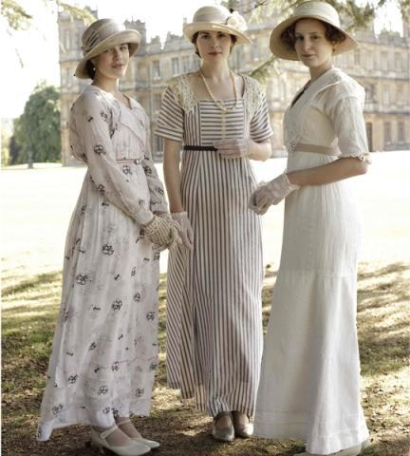**Historia sukienki** Najburzliwszy okres w dziejach sukienki przypada na XX wiek. W tym krótkim czasie dokonało się wiele rewolucyjnych zmian. Historia sukienki sięga jednak o wiele dalej. Przecież już w starożytności kobiety ubierały togi, podobnie zresztą jak mężczyźni. Wiele znanych kultur posiada męskie spódnice np. narodowym ubiorem Szkotów jest kilt. Kobieta wkroczyły w XX wiek w sukienkach łączących nowoczesność z tradycją . Najbardziej popularne były fasony wykonane z ciemnych materiałów. Wiele kobiet odchodziło od sukienek z gorsetem, które były tak popularne w wiekach poprzednich. Na początku wieku XX nastąpiła ogromna zmiana. Zaczęły królować miękkie i zwiewne tkaniny, a sukienki przyjmowały coraz krótsze rozmiary. W roku 2018 możemy w sumie założyć każdy rodzaj sukienki: krótkie mini, dresowe, bawełniane w cekiny, moro i wiele innych.